Сельское поселение Салым
Нефтеюганский район
Ханты-Мансийский автономный округ - Югра

СОВЕТ ДЕПУТАТОВ
СЕЛЬСКОГО ПОСЕЛЕНИЯ САЛЫМ

ПРОЕКТ РЕШЕНИЯ

22 марта 2019 года №
п. Салым

Об определении границ прилегающих
к некоторым организациям и объектам территорий,
на которых не допускается розничная продажа
алкогольной продукции
на территории сельского поселения Салым

Во исполнение Федерального закона от 22..1995 №171-ФЗ «О государственном регулировании производства и оборота этилового спирта, алкогольной и спиртосодержащей продукции и об ограничении потребления (распития) алкогольной продукции», Постановления Правительства Российской Федерации от 27.12.2012 №1425 «Об определении органами государственной власти субъектов Российской Федерации мест массового скопления граждан и мест нахождения источников повышенной опасности, в которых не допускается розничная продажа алкогольной продукции, а также определении органами местного самоуправления границ прилегающих к некоторым организациям и объектам территорий, на которых не допускается розничная продажа алкогольной продукции», Совет поселения

РЕШИЛ:

- Установить:
1.1. минимальное расстояние от детских, образовательных, медицинских организаций, объектов спорта, оптовых и розничных рынков, вокзалов и иных мест массового скопления граждан и мест нахождения источников повышенной опасности, определённых органами государственной власти Ханты-Мансийского автономного округа – Югры, до границ прилегающих к ним территорий, на которых не допускается розничная продажа алкогольной продукции, определяется следующим способом:
а) при наличии обособленной территории – окружностью с радиусом 30 метров от входов для посетителей на обособленную территорию;
б) при отсутствии обособленной территории – окружностью с радиусом 30 метров от входов для посетителей в здание (строение, сооружение), в котором расположены организации и (или) объекты;
1.2. понятия, используемые в настоящем решении, применяются в следующих значениях:
а) детская организация – в соответствии с подпунктом «а» пункта 3 Правил определения органами местного самоуправления границ прилегающих к некоторым организациям и объектам территорий, на которых не допускается розничная продажа алкогольной продукции, утверждённых постановлением Правительства Российской Федерации от 27.12.2012 № 1425 (далее – Правила);
б) образовательная организация – в соответствии с подпунктом «в» пункта 3 Правил;
в) медицинская организация – в соответствии с пунктом 11 статьи 2 Федерального закона от 21.11.2011 № 323-ФЗ «Об основах охраны здоровья граждан в Российской Федерации»;
г) объект спорта – в соответствии с пунктом 7 статьи 2 Федерального закона от 04.12.2007 № 329-ФЗ «О физической культуре и спорте в Российской Федерации»;
4) границы прилегающих территорий к некоторым организациям и (или) объектам, указанным в пункте 1 части 1 настоящего решения, определяются с учётом всех входов для посетителей на обособленную территорию, а при отсутствии обособленной территории – с учётом всех входов для посетителей в здание (строение, сооружение), в котором расположены указанные организации и (или) объекты, за исключением входов, которые не используются для входа постоянно (пожарный, запасной).
1.3. Запрет на розничную продажу алкогольной продукции на оптовых и розничных рынках, вокзалах и иных местах массового скопления граждан и местах нахождения источников повышенной опасности, определённых органами государственной власти Ханты-Мансийского автономного округа – Югры, не распространяется на розничную продажу алкогольной продукции с содержанием этилового спирта не более чем 16,5 процента объема готовой продукции, осуществляемую организациями, и на розничную продажу пива и пивных напитков, сидра, пуаре, медовухи, осуществляемую индивидуальными предпринимателями, при оказании этими организациями и индивидуальными предпринимателями услуг общественного питания, а также на розничную продажу алкогольной продукции, осуществляемую магазинами беспошлинной торговли.».
2. Утвердить:
2.1. перечень организаций и объектов, на прилегающих территориях к которым не допускается розничная продажа алкогольной продукции, согласно приложению 1;
2.2. схемы границ прилегающих территорий для каждой организации и (или) объекта, согласно приложению 2.
3. Признать утратившими силу решения Совета депутатов сельского поселения Салым:
3.1. от 17.06.2013 № 408 «Об определении границ прилегающих к некоторым организациям и объектам территорий, на которых не допускается розничная продажа алкогольной продукции на территории сельского поселения Салым»;
3.2. от 24.09.2015 № 149 «О внесении дополнения в решение Совета депутатов сельского поселения Салым от 17.06.2013 №408 «Об определении границ прилегающих к некоторым организациям и объектам территорий, на которых не допускается розничная продажа алкогольной продукции на территории сельского поселения Салым».
4. Настоящее решение подлежит официальному опубликованию (обнародованию) в информационном бюллетене «Салымский вестник».
5. Настоящее решение вступает в силу после его опубликования (обнародования).

Исполняющий обязанности
главы сельского поселения Салым Г.С.Черкезов
Приложение 1
к решению Совета депутатов
сельского поселения Салым
от 22 марта 2019 года №

ПЕРЕЧЕНЬ
организаций и объектов, на прилегающих территориях к которым,
не допускается розничная продажа алкогольной продукции

№ п/п | Наименование | Адрес объекта
1. | Нефтеюганское районное муниципальное дошкольное образовательное бюджетное учреждение «Центр развития ребенка - детский сад «Улыбка» | 628327, ХМАО-Югра, Нефтеюганский район, сельское поселение Салым, п. Салым, ул. Солнечная, дом 2
2. | Нефтеюганское районное муниципальное общеобразовательное бюджетное учреждение «Салымская средняя общеобразовательная школа №2» | 628327, ХМАО-Югра, Нефтеюганский район, сельское поселение Салым, п. Салым, ул. Привокзальная, дом 16
3. | Нефтеюганское районное муниципальное общеобразовательное бюджетное учреждение «Салымская средняя общеобразовательная школа №1» | 628327, ХМАО-Югра, Нефтеюганский район, сельское поселение Салым, п. Салым, ул. Новая, дом 13
4. | Нефтеюганское районное муниципальное бюджетное учреждение дополнительного образования «Детская школа искусств имени Г.С. Райшева» | 628327, ХМАО-Югра, Нефтеюганский район, сельское поселение Салым, п. Салым, ул. Новая, дом 13, помещение 2
5. | Объект спорта: «Лыжная база» | 628327, ХМАО-Югра, Нефтеюганский район, сельское поселение Салым, п. Салым, ул. Новая, территория школы №1
6. | Бюджетное учреждение Ханты-Мансийского автономного округа - Югры «Нефтеюганская районная больница» филиал «Салымская участковая больница» | 628327, ХМАО-Югра, Нефтеюганский район, сельское поселение Салым, п. Салым, проезд Транспортный, строение 3
7. | Детская поликлиника | 628327, ХМАО-Югра, Нефтеюганский район, сельское поселение Салым, п. Салым, ул. Молодежная, строение 8, помещение 3
8. | Фельдшерско-акушерский пункт п. Сивыс-Ях | 628333, ХМАО-Югра, Нефтеюганский район, сельское поселение Салым, п. Сивыс-Ях, ул. Новая, строение 4а
9 | Фельдшерско-акушерский пункт п. Салым КС-6 | 628327,ХМАО-Югра, Нефтеюганский район, сельское поселение Салым, п. Салым КС-6, ул. Пионерная, строение 1
10. | Нефтеюганское районное бюджетное учреждение «Творческое объединение «Культура» структурное подразделение Культурно-досуговый центр «Сияние Севера» | 628327, ХМАО-Югра, Нефтеюганский район, сельского поселения Салым, п. Салым, ул. Юбилейная, строение 15
11. | Бюджетное учреждение Нефтеюганского района Физкультурно-спортивное объединение «Атлант», спортивный комплекс с.п. Салым | 628327, ХМАО-Югра, Нефтеюганский район, сельского поселения Салым, п. Салым, ул. Юбилейная, строение 15
12. | Филиал бюджетного учреждения Ханты-Мансийского автономного округа - Югры «Комплексный центр социального обслуживания населения «Забота» п. Салым | 628327, ХМАО-Югра, Нефтеюганский район, сельского поселения Салым, п. Салым, ул. Дорожников, дом 130а
13. | Железнодорожный вокзал ст. Салым | 628327, ХМАО-Югра, Нефтеюганский район, сельское поселение Салым, п. Салым, ул. Привокзальная, 15

Приложение 2
к решению Совета депутатов
сельского поселения Салым
от 22 марта 2019 года №

Схемы границ прилегающих территорий, на которых не допускается
розничная продажа алкогольной продукции

- Нефтеюганское районное муниципальное дошкольное образовательное бюджетное учреждение «Центр развития ребенка - детский сад «Улыбка», расположенное по адресу:
ХМАО - Югра, Нефтеюганский район, сельское поселение Салым, п. Салым, ул. Солнечная, дом 2

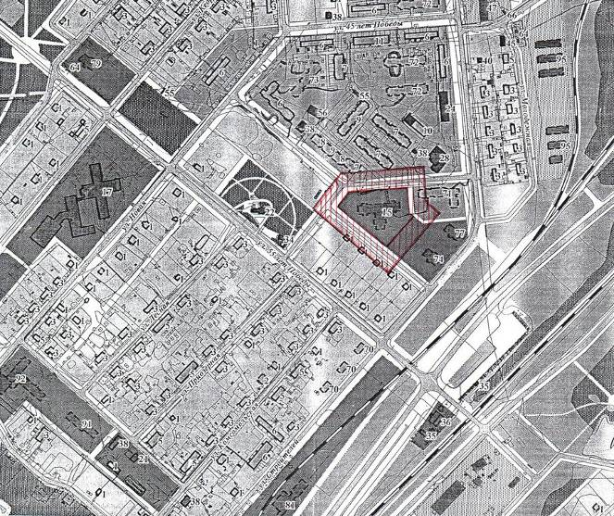

Условные обозначения:
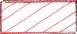 - границы прилегающей территории устанавливаются 30 метров.

- Нефтеюганское районное муниципальное общеобразовательное бюджетное учреждение «Салымская средняя общеобразовательная школа №2», расположенное по адресу:
ХМАО - Югра, Нефтеюганский район, сельское поселение Салым, п. Салым, ул. Привокзальная, дом 16

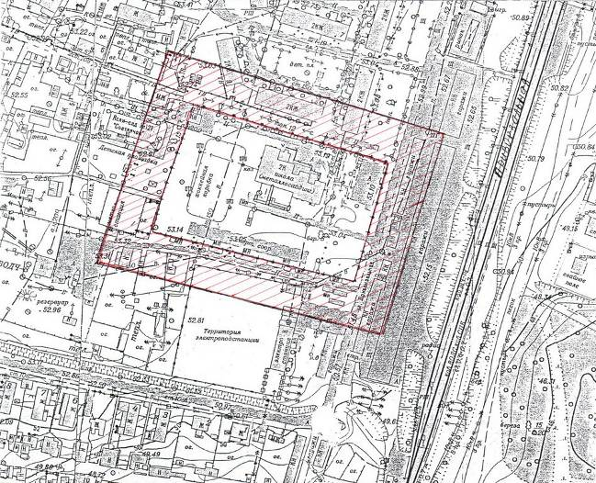

Условные обозначения:

- границы прилегающей территории устанавливаются 30 метров.

3. Нефтеюганское районное муниципальное общеобразовательное бюджетное учреждение «Салымская средняя общеобразовательная школа №1», расположенное по адресу: ХМАО - Югра, Нефтеюганский район, сельское поселение Салым, п. Салым, ул. Новая, дом 13;
4. Нефтеюганское районное муниципальное бюджетное учреждение дополнительного образования «Детская школа искусств имени Г.С. Райшева» расположенное по адресу: ХМАО - Югра, Нефтеюганский район, сельское поселение Салым, п. Салым, ул. Новая, дом 13, помещение 2;
5. Объект спорта: «Лыжная база» по адресу: ХМАО - Югра, Нефтеюганский район, сельское поселение Салым, п. Салым, ул. Новая, территория школы №1.

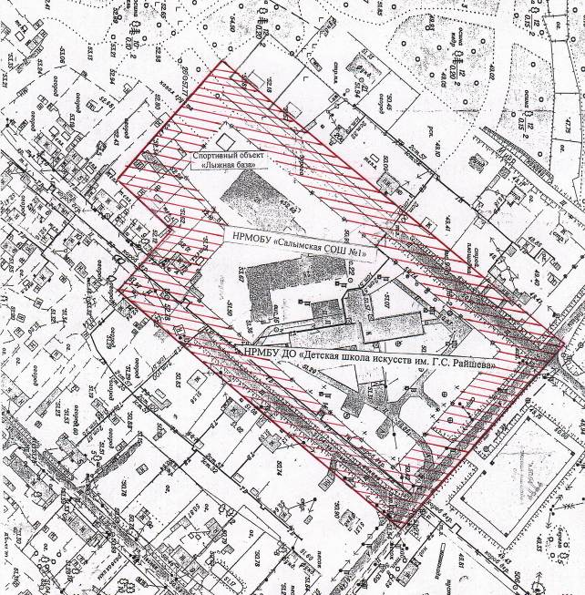

Условные обозначения:
- границы прилегающей территории устанавливаются 30 метров.

6. Бюджетное учреждение Ханты-Мансийского автономного округа - Югры «Нефтеюганская районная больница» филиал «Салымская участковая больница», расположенное по адресу:
ХМАО - Югра, Нефтеюганский район, сельское поселение Салым, п. Салым, проезд Транспортный, строение 3

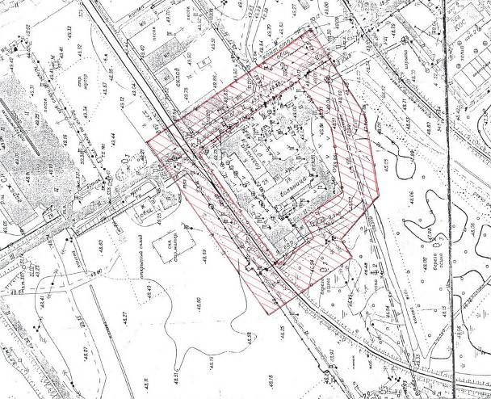

Условные обозначения:

- границы прилегающей территории устанавливаются 30 метров.

7. Детская поликлиника, расположенная по адресу:
ХМАО - Югра, Нефтеюганский район, сельское поселение Салым, п. Салым, ул. Молодежная, строение 8, помещение 3

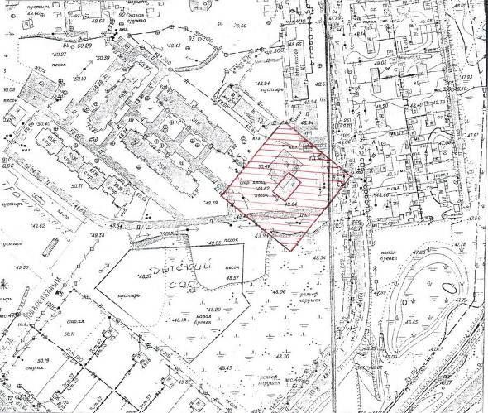

Условные обозначения:

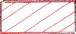- границы прилегающей территории устанавливаются 30 метров.

8. Фельдшерско-акушерский пункт п. Сивыс-Ях,
расположенный по адресу:
ХМАО - Югра, Нефтеюганский район, сельское поселение Салым, п. Сивыс-Ях, ул. Новая, строение 4а

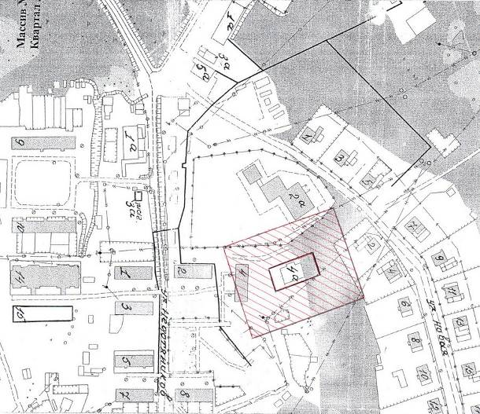

Условные обозначения:

- границы прилегающей территории устанавливаются 30 метров.

9. Фельдшерско-акушерский пункт п. Салым, КС-6,
расположенный по адресу:
ХМАО - Югра, Нефтеюганский район, сельское поселение Салым, п. Салым КС-6, ул. Пионерная, строение 1

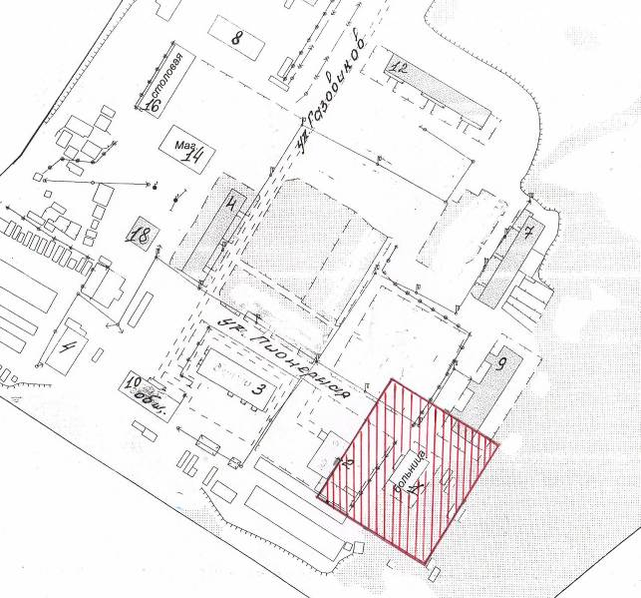

Условные обозначения:

- границы прилегающей территории устанавливаются 30 метров.

10. Нефтеюганское районное бюджетное учреждение «Творческое объединение «Культура» структурное подразделение
Культурно-досуговый центр «Сияние Севера», расположенное по адресу:
ХМАО - Югра, Нефтеюганский район, сельское поселение Салым, п. Салым, ул. Юбилейная, строение 15;

11. Бюджетное учреждение Нефтеюганского района Физкультурно-спортивное объединение «Атлант», спортивный комплекс с.п. Салым,
расположенный по адресу:
ХМАО - Югра, Нефтеюганский район, сельское поселение Салым, п. Салым, ул. Юбилейная, строение 15

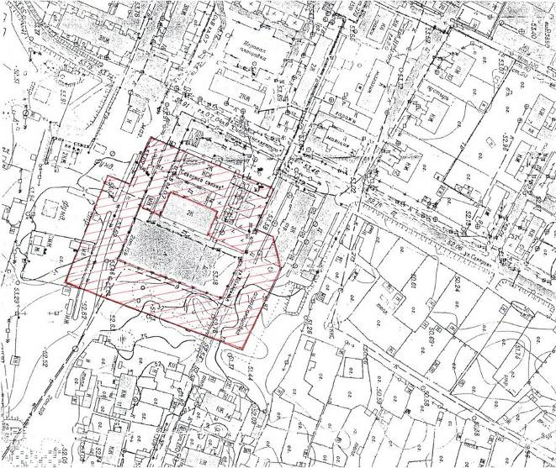

Условные обозначения:

- границы прилегающей территории устанавливаются 30 метров.

12. Филиал бюджетного учреждения Ханты-Мансийского
автономного округа - Югры
«Комплексный центр социального обслуживания населения
«Забота» п. Салым,
расположенного по адресу:
ХМАО - Югра, Нефтеюганский район, сельское поселение Салым,
п. Салым, ул. Дорожников, дом 130а

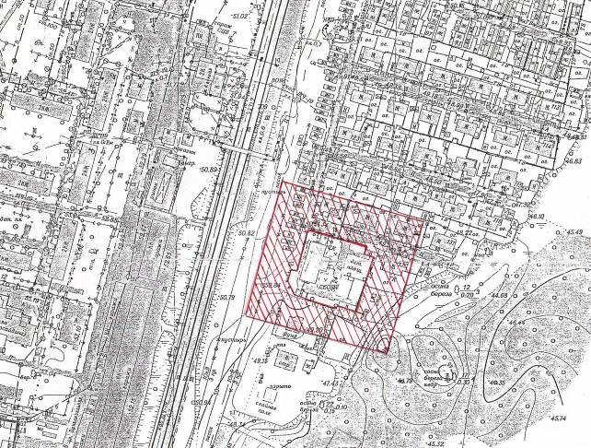

Условные обозначения:

- границы прилегающей территории устанавливаются 30 метров.

13. Железнодорожный вокзал ст. Салым, расположенный по адресу:
ХМАО - Югра, Нефтеюганский район, сельское поселение Салым,
п. Салым, ул. Привокзальная, 15

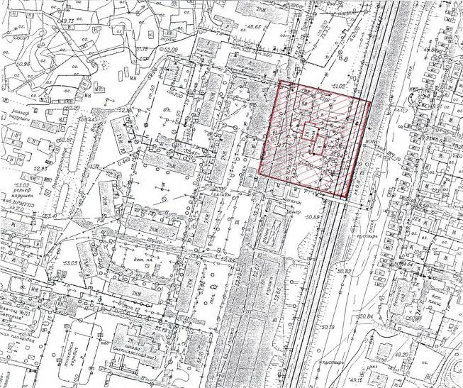

Условные обозначения:

- границы прилегающей территории устанавливаются 30 метров.

.

